İZMİR İLİ, BUCA İLÇESİ
TINAZTEPE MAHALLESİ, 7434 ADA, 2 PARSEL
1/1000 ÖLÇEKLİ UYGULAMA İMAR PLANI DEĞİŞİKLİĞİ
AÇIKLAMA RAPORU

1-PLANLAMA ALANININ TANIMI
  - YERİ VE KONUMU
  - Plan değişikliğine konu alan; İzmir İli, Buca İlçesi, Tınaztepe Mahallesi sınırları içerisinde bulunmaktadır. Alan İzmir Körfezinin güneyinde, İzmir Çevre yolunun kuzeyinde yer almaktadır.
  - MEVCUT YAPILAŞMA VE KULLANIM DURUMU
  - Plan değişikliğine konu alan üzerinde mevcutta herhangi bir yapılaşma bulunmamaktadır.
  - Şekil 1: Plan Değişikliğine Konu Alanın Uydu Görüntüsü
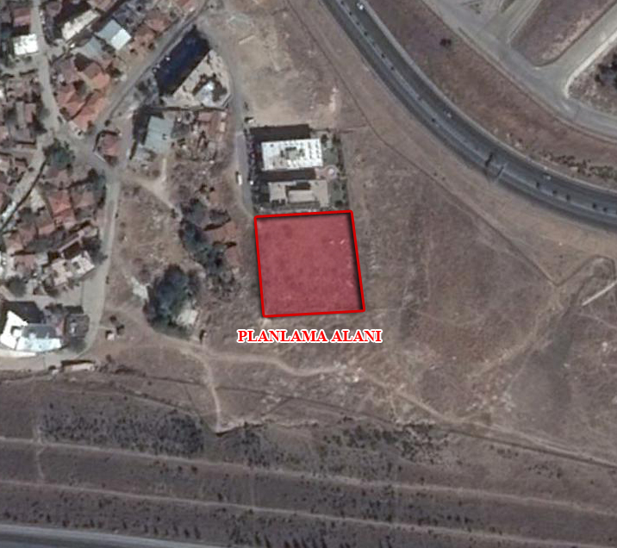
  - MÜLKİYET DURUMU
  - Değişikliğe konu taşınmaz tapuda İzmir İli, Buca İlçesi, Tınaztepe Mahallesi, 7434 ada, 2 parselde kayıtlı olup mülkiyeti maliye hazinesine aittir. Toplam büyüklüğü 2.332 m²’dir.

  - Şekil 3: Kadastral Durum
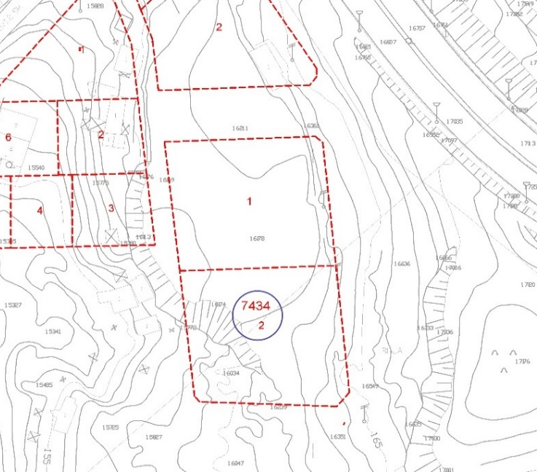
  - MERİ HARİTA VE PLAN DURUMU
  - Alan 1/5 000 ölçekli yerel koordinatlı nazım imar planı paftalarından 20 O paftasında, ülke koordinatlı 1/5000 ölçekli haritalardan ise L18-A-14-C paftasında yer almaktadır. Yerel koordinatlı uygulama imar planı paftalarından 20 O Ib paftasında, ülke koordinatlı 1/1000 ölçekli haritalardan L18-A-14-C-2-c paftasında bulunmaktadır. Meri imar planlarında plan değişikliğine konu alan ayrık nizam 4 katlı “konut alanı” olarak düzenlenmiştir. Yakın çevresinde ise konut alanları, park ve ağaçlandırılacak alan kullanımları yer almaktadır.
  - Şekil 2: Meri 1/1000 ölçekli Uygulama İmar Planı
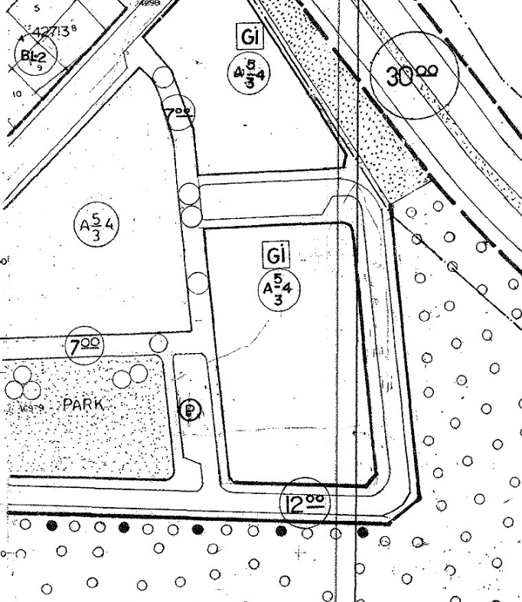

2-PLAN DEĞİŞİKLİĞİ GEREKÇESİ VE PLAN KARARLARI
  - Kentsel ve bölgesel ihtiyaçlar da dikkate alındığında, söz konusu planlama alanı ve yakın çevresinde sosyal donatı alanı ihtiyacı olduğu görülmektedir.
  - Değişikliğe konu olan parsel; mülkiyet yapısı, konum ve ulaşılabilirlik yönünden talep edilen kullanım için uygun bir yapıdadır.
  - Bu kapsamda ortaya çıkan kentsel ihtiyaçlar ve taleplerin karşılanması açısından plan değişikliğine konu alanda imar planı kararlarının yeniden irdelenerek, ortaya çıkan zorunluluk ve kamu yararı doğrultusunda uygulama imar planlarında yeni bir düzenleme ve değişikliğe gidilmesi ihtiyacı ortaya çıkmıştır.
  - Bu kapsamda 1/1000 ölçekli uygulama imar planında söz konusu parselin bulunduğu alana ilişkin yapılan değişiklikle 7434 ada, 2 nolu parsel bölge ve kentteki sosyal donatı ihtiyacını karşılamaya yönelik “Eğitim Tesisleri Alanı” olarak düzenlenmiştir. Toplam büyüklüğü 2.332 m²’dir.
  - Söz konusu planlama alanının ortasından geçen enerji nakil hattının iki tarafından 5’er metrelik koruma alanı ayrılmıştır.
Planlama alanının her cephesinden 5’er metrelik çekme mesafesi verilmiştir.
Bu alanlara ilişkin plan notları ile getirilen yapılaşma koşulları aşağıdaki gibidir;
EĞİTİM TESİSLERİ ALANI

Bu alanlarda yapılaşma koşulu:
- E=0.50
- Yençok = 2 kat şeklindedir.

TEİAŞ’ın uygun görüşü alınmadan uygulamaya geçilemez.
ENERJİ NAKİL HATTI VE KORUMA KUŞAĞI
Enerji nakil hatlarıyla ilgili 30.11.2000 tarih ve 24246 sayılı Resmi Gazete’de yayınlanarak yürürlüğe giren “Enerji ve Tabii Kaynaklar Bakanlığı- Elektrik Kuvvetli Akım Tesisleri Yönetmeliği” hükümlerine ve bu yönetmelikte belirtilen yaklaşma mesafelerine uyulacaktır.

  - Şekil 4: Öneri 1/1000 ölçekli Uygulama İmar Planı Değişikliği
